OSLAVTE VELIKONOCE LAHODNÝMI JARNÍMI DRINKY

Velikonoce pomalu klepou na dveře a spousta z nás se již pustila do slavnostních příprav – barvení vajíček, pečení beránka, mazance či nádivky, pletení pomlázky a jarní dekorace domácnosti. I přesto, že budou letošní Velikonoce stále „pod rouškou“, můžete si se svými nejbližšími přichystat malou jarní oslavu. Nechte se inspirovat našimi tipy na jednoduché jarní drinky.
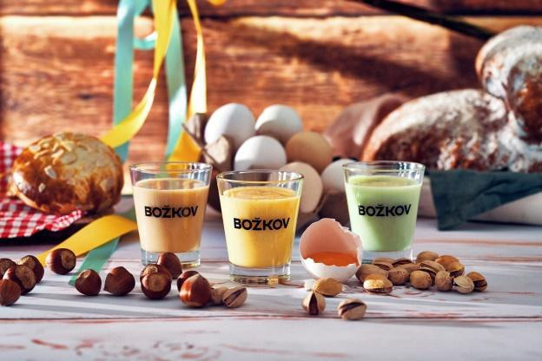
Letošní velikonoční pondělí připadne na 5. dubna. V tento den tradičně chodili v dopoledních hodinách od domu k domu koledníci a hodovali. Velikonoce vždycky znamenaly konec půstu a dlouhé zimy, příchod jara, svěžesti a radosti. Přestože oslavám letošní situace nepřeje, můžete si se svými nejbližšími přichystat velikonoční hody, které perfektně doplní veselé míchané drinky s nádechem jara. A pokud se se svými nejbližšími nemůžete setkat fyzicky, připijte si na zdraví alespoň on-line!


FERNET STOCK BAVORÁK

Vychutnejte si svěží chuť originálního dvouvrstvého Bavoráku, který nikdy nezklame! Uvidíte, že dvouvrstvá varianta nejen skvěle vypadá, ale také chutná!

Do vysoké sklenice naplňte led, přilijte 15 cl Vašeho oblíbeného toniku a opatrně dolijte 4 cl Fernet Stock Original. Na závěr vložte plátek citronu.

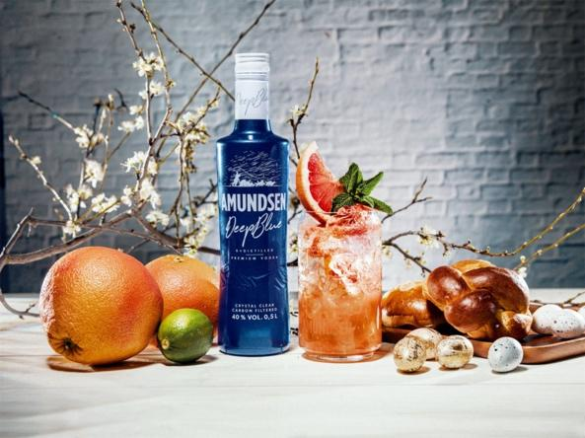

DEEP FRESH GREP

Aktivujte svůj 6. smysl s Amundsen Deep Blue! Unikátně jemná, 6x destilovaná vodka, filtrovaná přes aktivní uhlí – namíchejte si osvěžující grepový drink a Velikonoce budou 6x zábavnější!

Do sklenice nasypejte led, přidejte šťávu z půlky čerstvého grepu, 2 cl Amundsen Deep Blue a dolijte sodou. Ozdobte plátkem čerstvého grepu a snítkou máty.

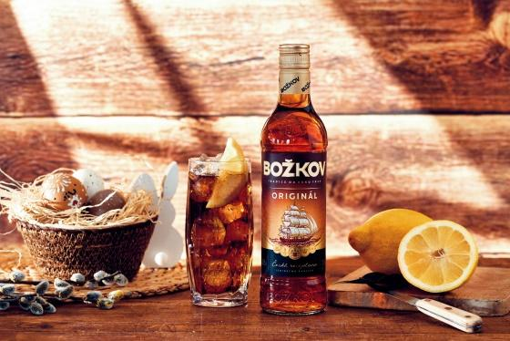
BOŽKOV ORIGINÁL & COLA

Jste milovníci klasických míchaných drinků? Pak zajisté oceníte vynikající kombinaci tuzemáku Božkov Originál a vašeho oblíbeného colového nápoje.

Sklenici naplňte ledem, přilijte Božkov Originál a zalijte Vaší oblíbenou colou. Na závěr můžete ozdobit plátkem citronu.

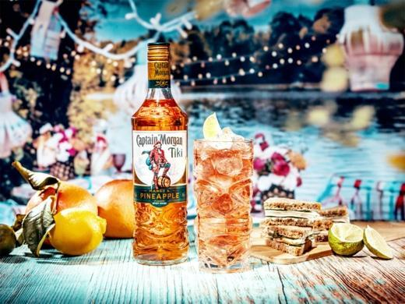
CAPTAIN MORGAN TIKI LEMONADE

Velikonoční oslavy zpestří mangovo-ananasový Captain Morgan Tiki v kombinaci s limonádou.

Sklenici naplňte ledem, přilijte 25 ml Captain Morgan Tiki a dolijte Vaší oblíbenou limonádou.



JOHNNIE WALKER RED LABEL & PEACH

Přivítejte jaro ve velkém stylu! Svěží osvěžení Vás čeká smícháním broskvové limonády a vynikající whisky Johnnie Walker Red Label.

Sklenici naplňte ledem, přilijte 50 ml Johnnie Walker Red Label, 140 ml broskvové limonády nebo džusu. Na ozdobu použijte na plátky nakrájenou broskev.

Kdo nemá chuť na míchané drinky, může si velikonoční menu zpestřit pouze „šťopičkou“ samotného oblíbeného nápoje!

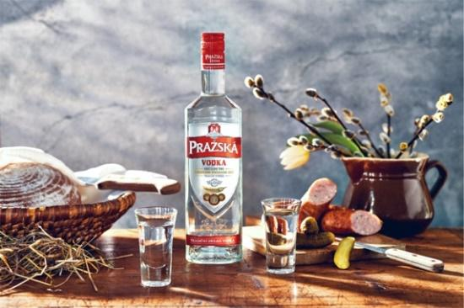
PRAŽSKÁ VODKA

Ochutnejte tu naši – Pražskou vodku, která v sobě nese tradiční české dědictví a dokonale vyladěnou chuť.

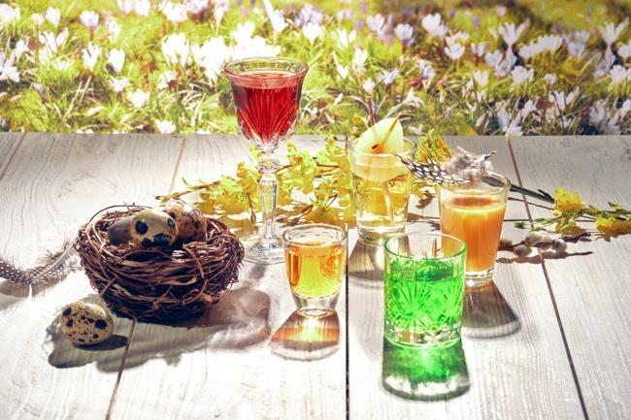
BARTIDA

Vychutnejte si panáky vynikajících lihovin od Bartidy – tradiční zelenou, tuzemák, vaječný likér či griotka cherry likér Vám rozproudí krev v žilách.

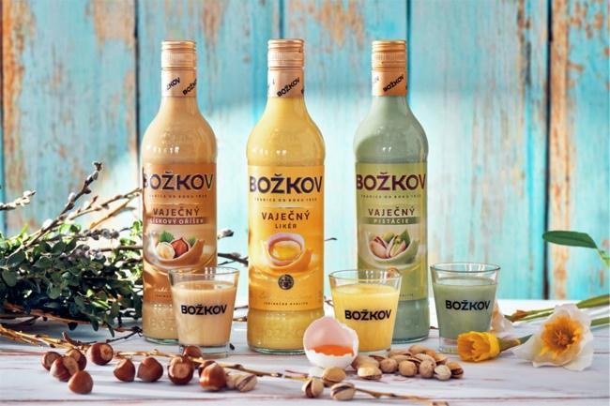

BOŽKOV VAJEČNÝ LIKÉR

Ochutnejte prvotřídní vaječné likéry od Božkov – tradiční Vaječný, lahodný Lískový oříšek či nový dokonale vyladěný Pistáciový.

PR TIPY

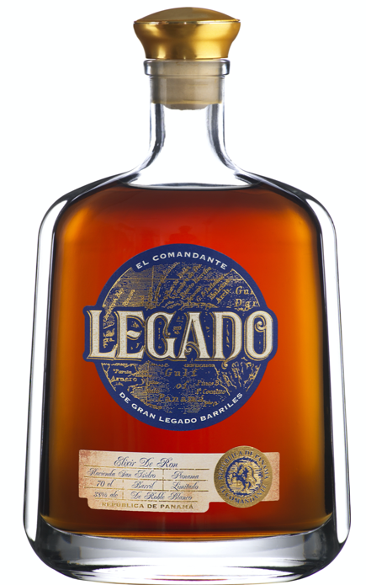
LEGADO
Legado je vysoce kvalitní rum pocházející ze směsi panamských rumů z proslulé rumérie Hacienda San Isidro. K výrobě se používají směsi sedmiletých až dvanáctiletých dokonale vyladěných rumů, které dozrávaly v tradičních sudech z amerického dubu. Legado vyniká především svou prvotřídní kvalitou a nezaměnitelnou chutí, kterou mu propůjčuje místní tropické podnebí, lahodné macerované rozinky a zázračné bylinky. Zlatavě hnědý rum Legado si nejlépe vychutnáte samotný nebo s ledem.
Objem: 0,7 l
Obsah alkoholu: 38 %
Doporučená cena: 994,- Kč

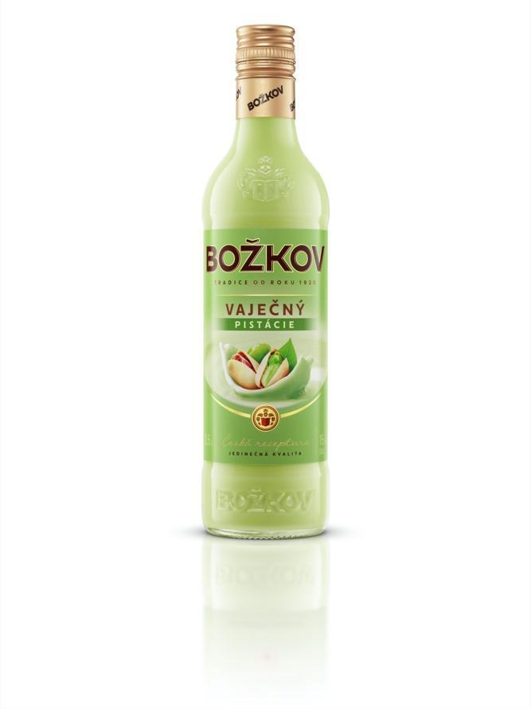
BOŽKOV VAJEČNÝ PISTÁCIE

Vaječný likér s příchutí pistácií je dalším z ochucených prvotřídních vaječných likérů společnosti Božkov. Vyniká svou lahodnou a dokonale vyváženou chutí s tóny oblíbené pistácie. Jeho jemně nazelenalá barva symbolizuje jarní atmosféru a Velikonoce.

Objem: 0,5 l
Obsah alkoholu: 15 %
Doporučená cena: 129,90 Kč

O společnosti STOCK Plzeň-Božkov

Společnost STOCK Plzeň-Božkov, jenž patří do Stock Spirits Group, je jedničkou na českém trhu, která svým zákazníkům přináší tradiční a oblíbené značky lihovin již více než 100 let. S portfoliem čítajícím více než 120 značek je lídrem na trhu. Prodává populární výrobky značky Božkov, Fernet Stock a oblíbené vodky Amundsen a Pražská vodka. Dále distribuuje úspěšné značky jako nejprodávanější importovaný rum v Česku Captain Morgan, nejsilnější značku skotské whisky na světě Johnnie Walker, oblíbený krémový likér Baileys, nejprodávanější bourbon Jim Beam, koňak Courvoisier a mnohé další. Do jeho portfolia patří také ovocné a bylinné likéry Bartida Original nebo distribuční značka kubánského rumu Legendario. Od roku 2021 STOCK Plzeň – Božkov distribuuje i všechny prémiové značky společnosti Diageo a luxusního portfolia „Reserve“, mezi nimi je rum Zacapa, gin Tanquerey nebo bourbon Bulleit. Více na www.stock.cz.

Hana Pazderková
Hanka.Pazderkova@neopublic.cz
+420 774 741 800

